LBSelectAddressView 选择所在地

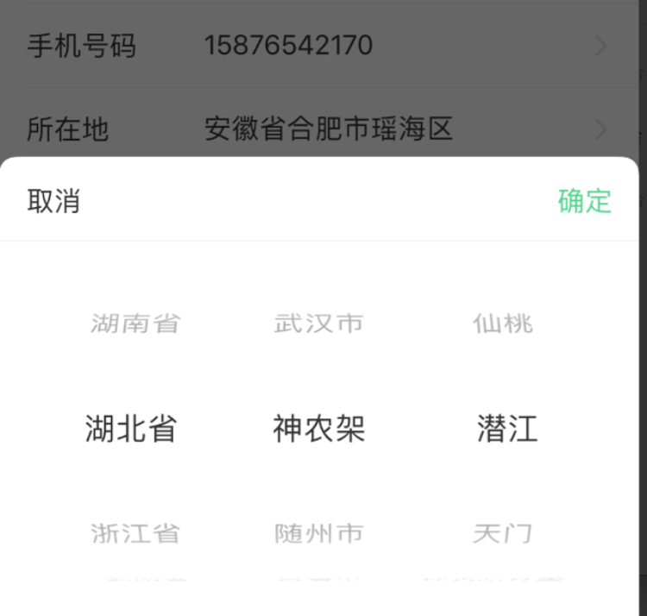

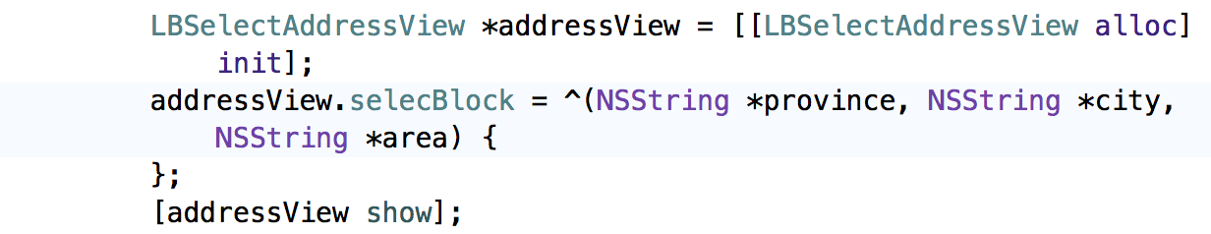

LBNewAlertView 新版弹窗样式



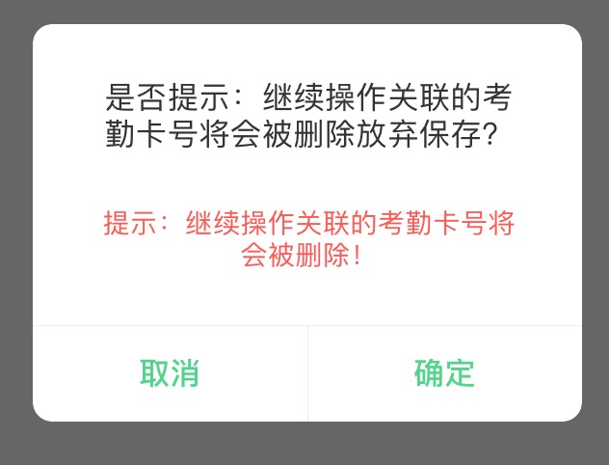

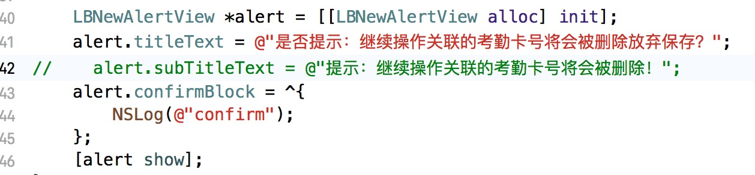

LBInputView 输入框(从底部弹出)

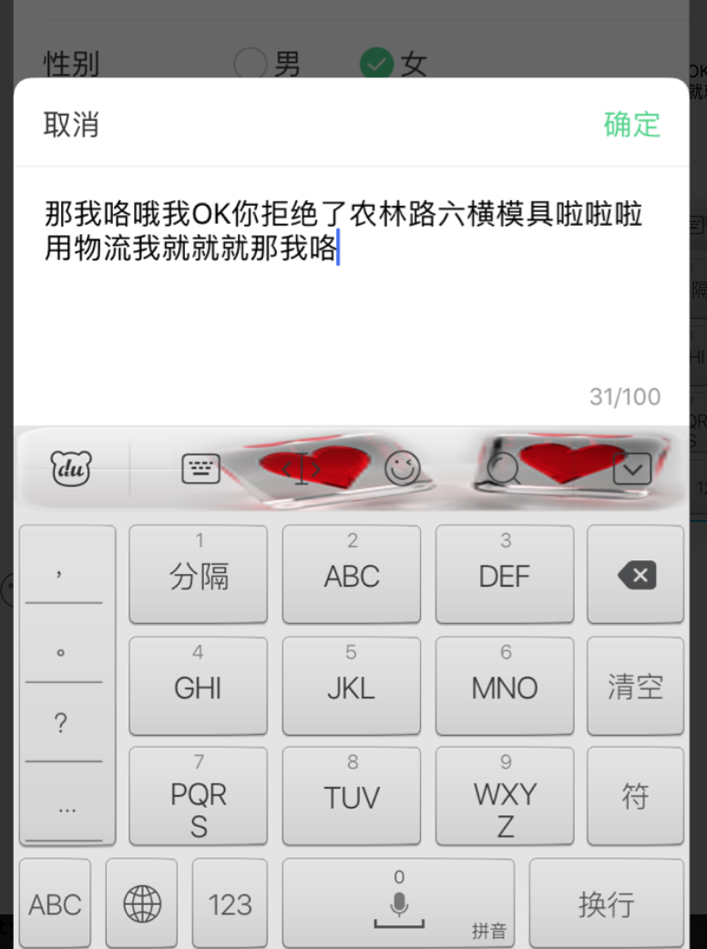

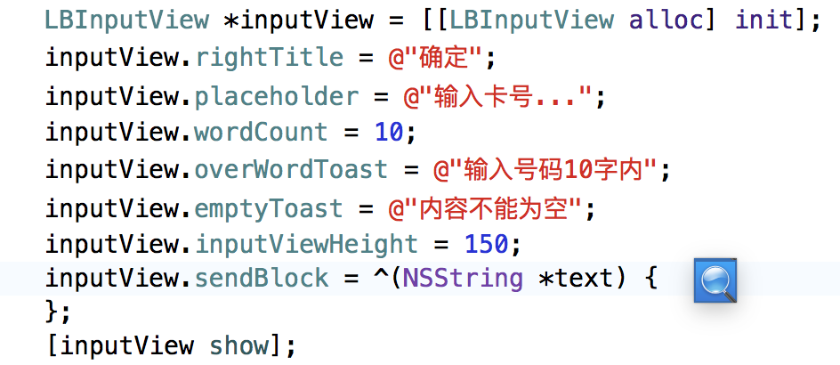

MHActionSheet 选择框(从底部弹出)

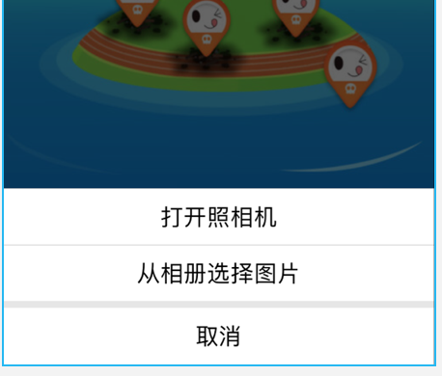

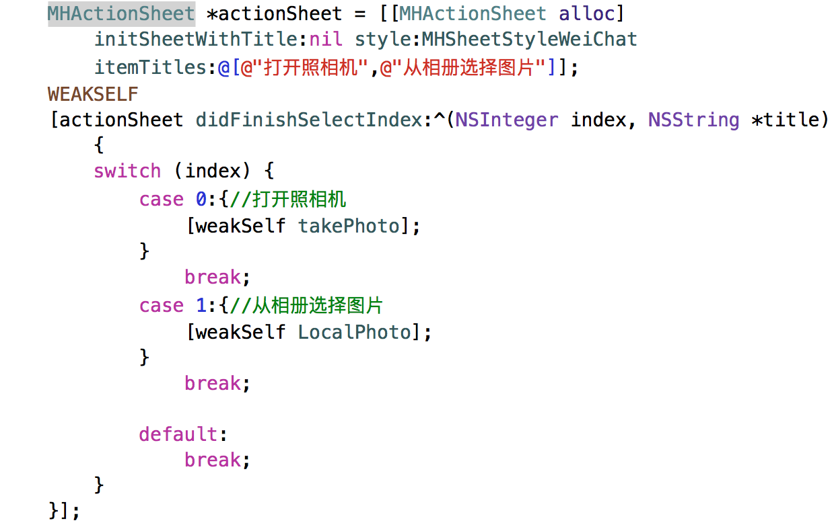

LBSelectClassView 选择班级



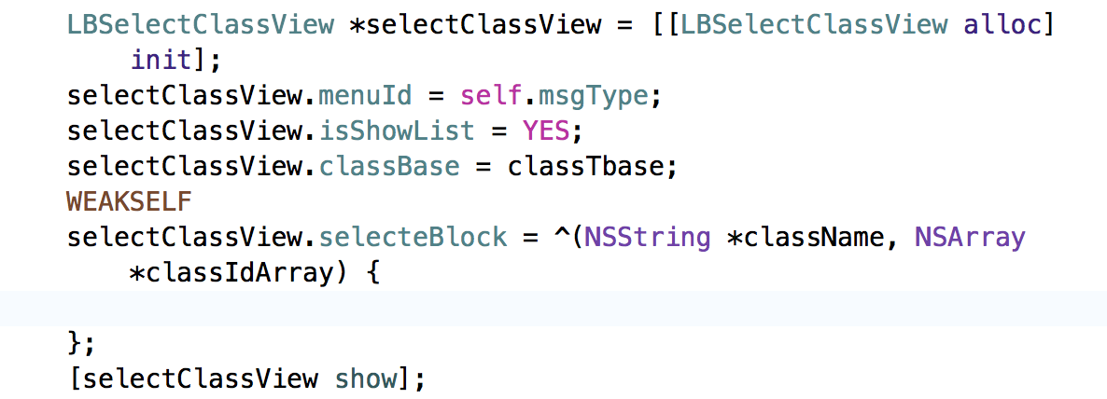

注意:页面退出(销毁)的时候要加下面的代码

以下userdefault 是为了记录上一次选中班级的操作(待优化)

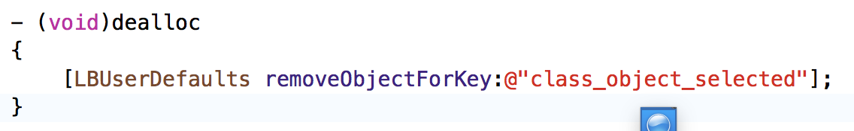

WXZPickDateView 选择出生日期

